الجمهورية الجزائرية الديمقراطية الشعبية
متوسطة لحلو الحسين السنة الدراسية : 2025 -2006 الأمتحان التجريبي لمادة علوم الطبيعة و الحياة المـــــدة : ساعة و نصف
الجزء الأول: 12نقطة
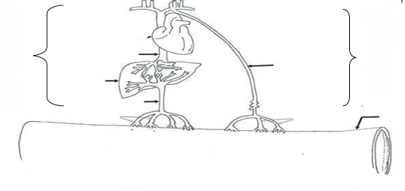
التمرين الأول:6ن
تتحول العناصر الغذائية خلال مرحلة الهضم الى مغذيات
بسيطة تنتقل من لمعة المعي الى الخلايا لاستعمالها و لمعرفة
مسار نقل المغذيات نقترح عليك الوثيقة التالية
التعليمات :
1/ سم البيانات المرقمة من (1 الى 4) و المسارين س و ع
2/ أ- حدد المغذيات التي تنتقل في المسار س و التي تنتقل في المسارع
الوثيقـــــــة1
ب- بين دور الكبد ضمن المسار س
التمرين الثاني : 6ن
التجربة3: بعد تخريب النخاع الشوكي لضفدع نضع طرفه السفلي في حمض مركز
التجربة1: نضع الطرف السفلي الأيسر لضفدع شوكي في حمض مركز
تجربة2: نضع الطرف السفلي الأيسر لضفدع شوكي في الماء
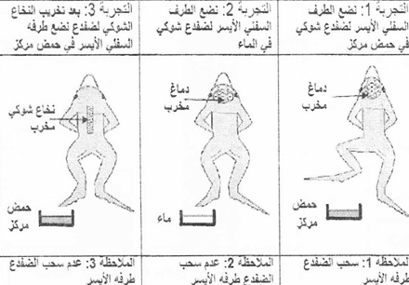
أثناء مراجعتك لدرس الاتصال العصبي مع زميلك لاحظت أنه :
-أخطأ في تحديد الهدف من حدوث الفعل المنعكس
-اعتقد أن المركز العصبي المسؤول عن حدوث الفعل المنعكس هو الدماغ

ملاحظ2:عدم سحب الضفدع طرفه السفلي
ملاحظة1:سحب الضفدع لطرفه الايسر
ملاحظة 3: عدم سحب الضفدع طرفه الأيسر
التعليمات:
الوثيقــــة 1
1/ أ - فسر نتائج التجربة (1) و (2)
ب - استنتج الهدف من حدوث المنعكس الفطري
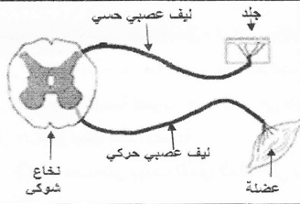
2/ بالاعتماد على التجربة (1) و (3)
أ -صحح لزميلك اعتقاده بأن الدماغ هو المسؤول عن حدوث
الفعل المنعكس مع التعليل
ب – اشرح رسم الوثيقة (2) موضحا اتجاه الرسالة العصبية
ودور الأعضاء الفاعلة في المنعكس الفطري
الوثيـقـــــة2
الجزء الثاني: 8 نقاط
وضعية الادماج:
أصيبت خديجة بمرض خطير حيث ظهرت عليها الأعراض التالية : التعب و الإرهاق ,فقدان الوزن و ضيق التنفس الحمى........ لمعرفة السبب في ذلك اليك الفحوصات و التحاليل التي تم اجرائها لخديجة

أظهرت عملية الفحص النسيجي لقطعة من كبد خديجة وجود خلايا مصابة بفيروس التهاب الكبد الفيروسي من النوعB (HepatiteB) مما أدى الى انسداد القنوات الصفراوية الناقلة للعصارة الصفراوية
مكونات الدم | شخص عادي | خديجة
خلايا المفاوية البائية ( LB ) | 1000-4000 mm | 15000mm
الأجسام المضادة | غير موجودة | موجودة
كريات الدم الحمراء | 5ملايين/mm | ثلاث ملايين/mm
كمية المغذيات | عادية | قليلة جدا

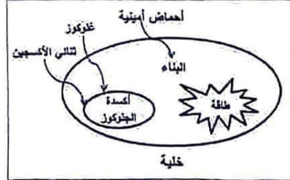
الوثيقة 3: الغدد الملحقة بالكبد
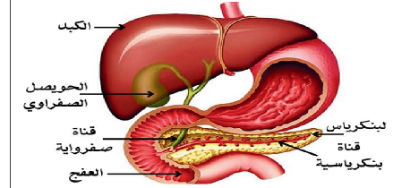
الوثيقة1: التقرير الطبي لفحص نسيجي لقطعة من الكبد
الوثيقة 2: نتائج تحاليل الدم

التعليمات : بالاعتماد على السندات و مكتسباتك القبلية أجب على مايلي:
- شخص الحالة الصحية لخديجة
- فسر مايلي: أ- التعب و فقدان الوزن
ب- ضيق التنفس
ج- ارتفاع عدد الخلايا اللمفاوية و الأجسام المضادة
- قدم نصيحتين لخديجة

